Kód: | Ch2aF2a000000o2201r | (8. Z HISTORIE DESTILACE) | 

Tajenka: MOHOU HOŘET

Legenda:
- Aerosol  - Alchymie  - Ba  - Čichem  - Dým  - Extrakce  - Chladič  - Chuť | - Kahan  - Led  - Mg  - Miska  - Mlha  - Nálevka  - Směsi  - Suspenze | 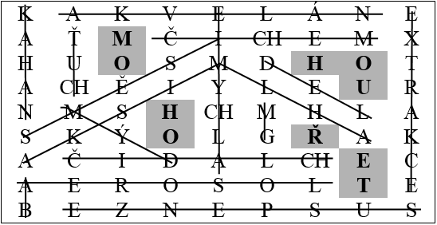

Řešení úkolů:
- Destilace je metoda oddělování složek směsi na základě jejich rozdílné teploty varu. Při zahřívání směsi se z ní uvolňují nejdříve páry těkavější složky (složky s nejmenší teplotou varu). Vznikající páry se odvádějí do chladiče, kde kondenzují a stékají do připravené nádoby, tzv. předlohy.
- a) Destilovaná voda je chemicky čistá látka (zbavená v rámci možností všech příměsí), která se vyznačuje tím, že má při tlaku 101,3 kPa teplotu tání 0 °C a teplotu varu 100 °C. Má velmi nízkou elektrickou vodivost.
  - Používají ji např. řidiči automobilů v létě do chladičů aut, pracuje se s ní v chemické laboratoři. V domácnosti se používá např. do starších typů napařovacích žehliček.
- Křivočarý pohyb označuje takový pohyb, jehož trajektorií není přímka.
- Trajektorií přímočarého pohybu je přímka.

